Министерство образования и науки РФ
Федеральное государственное бюджетное образовательное учреждение высшего образования
"Тверской государственный технический университет"
(ФГБОУ ВО "ТвГТУ")
Кафедра "Программное обеспечение"

Дисциплина: "Теоретическая информатика"
Отчёт по лабораторной работе №4

Выполнили:
студенты группы Б.ПИН.ИИ.24.16
Ефимов Викентий, Егоров Александр,
Першин Роман, Степанов Сергей
Проверила:
Лисничук Арина Бахытжановна

Тверь, 2025

Содержание
Оглавление
Содержание 1
Введение 2
1. Реализация 3
Визуализация 7
Инвариант соответствия типов символов 8
Инвариант криптографической стойкости 8
Инвариант минимальной энтропии 9
Тестирование 13
Виды тестов 14
Тестирование генерации паролей 14
Тестирование системы оценки надежности 15
Тестирование системы индикации состояния 15
Криптографическая надежность 16
Вывод 16

Введение
Актуальность: для востребованности приложения требуется четкое выполнение предполагаемого функционала, которое может обеспечить инвариант.
Цель работы: Реализовать в WPF-приложении Генератор паролей систему логического анализа условий генерации через построение таблиц истинности, вычисление ДНФ/КНФ и проверку эквивалентности логических функций, описывающих критерии качества паролей.
Задачи:
1.Создать модуль логического анализа, который формально описывает условия хорошего пароля через булевы функции.
2. Реализовать анализ свойств хорошего пароля через таблицы истинности и нормальные формы.

Реализация

1.1 Формализация условий генерации пароля
Реализация: Логическая функция, описывающая условия, при которых пароль считается хорошим:
GreatPass(lilsymbols, largesymbols, numbers, secSymbols) =
lilsymbols ∧ largesymbols ∧ (numbers ∨ secSymbols)
где:
- lilsymbols - наличие строчных букв
- largesymbols - наличие заглавных букв
- numbers - наличие цифр
- secSymbols - наличие специальных символов

1.2 Построение таблицы истинности
Реализация: Класс TruthTableBuilder строит полную таблицу истинности для функции GreatPass с 4 переменными (16 строк).
Механизм построения:
- Перебор всех возможных комбинаций входных переменных
- Вычисление значения функции для каждой комбинации
- Форматированный вывод в консоль с бинарным представлением
Пример строки таблицы:
lilsymbols = 1, largesymbols = 1, numbers = 0, secSymbols = 1 → GreatPass = 1

1.3 Вычисление нормальных форм
Реализация: Алгоритмы построения совершенных ДНФ и КНФ:
ДНФ: Дизъюнкция конъюнкций для всех наборов, где функция = 1
(lilsymbols ∧ largesymbols ∧ ¬numbers ∧ secSymbols) ∨
(lilsymbols ∧ largesymbols ∧ numbers ∧ ¬secSymbols) ∨
(lilsymbols ∧ largesymbols ∧ numbers ∧ secSymbols)
КНФ: Конъюнкция дизъюнкций для всех наборов, где функция = 0
(¬lilsymbols ∨ ¬largesymbols ∨ numbers ∨ secSymbols) ∧
...

1.4 Логический анализ критериев пароля
Реализация: Анализ таблицы истинности показывает:
- Минимальные требования для хорошего пароля
- Критические комбинации параметров
- Избыточные условия
Вывод: Для гарантированно хорошего пароля необходимо:
- Обязательное наличие строчных И заглавных букв
- Наличие цифр ИЛИ специальных символов
- Визуализация логических зависимостей
Реализация: Консольный вывод таблицы с:
- Заголовком и формулой
- Четырьмя входными переменными и одной выходной
- Разделителями и форматированием
- ДНФ и КНФ представлениями

1.5 Бизнес-логика TruthTableBuilder
Класс TruthTableBuilder реализует полный цикл логического анализа от построения таблицы истинности до генерации нормальных форм. В методе BuildTruthTable() осуществляется систематический перебор всех 2⁴ = 16 возможных комбинаций входных переменных.
Для каждой комбинации вычисляется значение логической функции GreatPass по формуле, отражающей оптимальные требования к паролю. Результаты сохраняются в структурированном виде для последующего анализа.
Алгоритм построения ДНФ в методе GetDNF() проходит по всем строкам таблицы, где GreatPass = true, и для каждой такой строки строит совершенную конъюнкцию, включающую все переменные в прямой или отрицательной форме в зависимости от их значения в данной строке.
Аналогично, метод GetCNF() строит конъюнкцию совершенных дизъюнкций для строк с GreatPass = false. Оба алгоритма корректно обрабатывают крайние случаи - когда функция всегда истинна или всегда ложна.
Метод PrintTruthTable() обеспечивает наглядное представление результатов анализа в консоли, включая заголовок с формулой, таблицу с бинарными значениями и вычисленные нормальные формы.

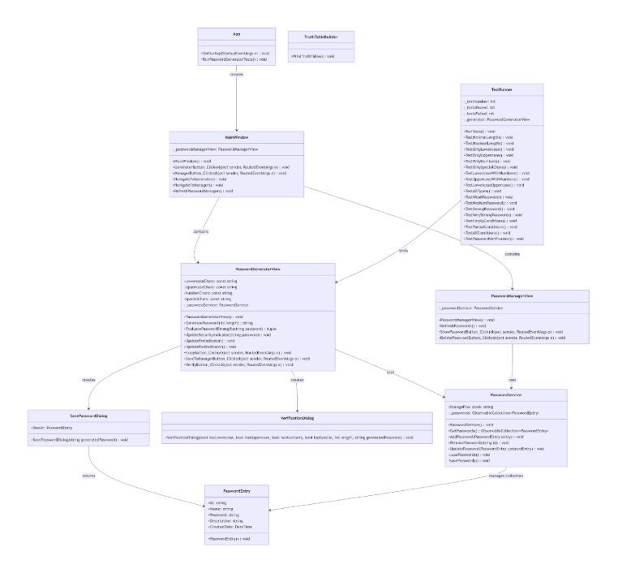
Рис. 1 Диаграмма классов

Визуализация

2.1. Архитектура построителя таблиц истинности
Класс TruthTableBuilder реализует систему визуализации логических условий генерации паролей через таблицы истинности и нормальные формы. Архитектура построена на модели TruthTableRow, представляющей строку таблицы с булевыми свойствами для каждого типа символов: строчные буквы (Lilsymbols), заглавные буквы (Largesymbols), цифры (Numbers) и специальные символы (SecSymbols). Свойство GreatPass вычисляет итоговое условие корректности комбинации параметров.

2.2. Генерация таблицы истинности
Метод BuildTruthTable создает полную таблицу истинности, перебирая все 16 возможных комбинаций четырех входных параметров. Для каждой комбинации вычисляется логическое выражение greatpass = lilsymbols ∧ largesymbols ∧ (numbers ∨ SecSymbols), определяющее допустимость параметров генерации. Визуализация выполняется в консольном формате с преобразованием булевых значений в бинарные 0/1 для улучшения читаемости.
Рис. 2 Таблица истинности

2.3. Построение нормальных форм
Система вычисляет две нормальные формы: ДНФ (дизъюнктивная нормальная форма) и КНФ (конъюнктивная нормальная форма). Метод GetDNF строит дизъюнкцию конъюнкций для строк с истинным значением GreatPass, представляя условия успешной генерации. Метод GetCNF формирует конъюнкцию дизъюнкций для строк с ложным GreatPass, описывая запрещенные комбинации параметров.
Рис. 3 Нормальные формы

3. Тестирование

3.1. Архитектура тестовой системы
Класс TruthTableTests реализует комплексную систему тестирования для проверки корректности построения таблиц истинности, ДНФ и КНФ. Архитектура системы основана на модульном подходе, где каждый тест проверяет отдельный аспект функциональности. Система использует счетчики _testsPassed, _testsFailed и _testNumber для отслеживания результатов выполнения тестов.

3.2. Тестирование корректности таблицы истинности
Метод TestTruthTableCorrectness выполняет всестороннюю проверку таблицы истинности. Тест проверяет, что таблица содержит ровно 16 строк, соответствующих всем возможным комбинациям четырех входных переменных. Проверяется уникальность каждой комбинации и корректность вычисления логической формулы greatpass = lilsymbols ∧ largesymbols ∧ (numbers ∨ SecSymbols) для всех строк. Особое внимание уделяется граничным случаям, включая комбинации с полностью ложными значениями и специфическими наборами параметров.

3.3. Верификация структуры ДНФ
Тест TestDNFStructure анализирует корректность построения Дизъюнктивной Нормальной Формы. Проверяется, что ДНФ содержит термы только для строк с greatPass = true, каждый терм представляет конъюнкцию всех четырех переменных, а структура выражения соответствует формальным требованиям. Тест учитывает случаи, когда ДНФ может быть константой "0" при отсутствии подходящих строк.

3.4. Валидация структуры КНФ
Метод TestCNFStructure проверяет Конъюнктивную Нормальную Форму на соответствие формальным критериям. Тест обеспечивает, что КНФ включает дизъюнкции для строк с greatPass = false, каждый терм содержит четыре переменные, а общая структура выражения соответствует требованиям нормальной формы. Особое внимание уделяется обработке случая, когда КНФ принимает значение "1".
Рис. 4 Итоги тестирования

Вывод
Были внедрены инварианты, обеспечивающие соблюдение условий: длины пароля, используемых символов и криптографии. Выполнены все тесты. Инвариант гарантирует качество и надежность генерируемых паролей.
Ссылка на GitHub: https://github.com/Zergus482/TI-GroupWork

